Главное управление МЧС России по г. Москве
Управление по Новомосковскому и Троицкому АО
1 региональный отдел надзорной деятельности
142784, г. Москва, пос. Сосенское, п. Газопровод, д. 18, корп. 1
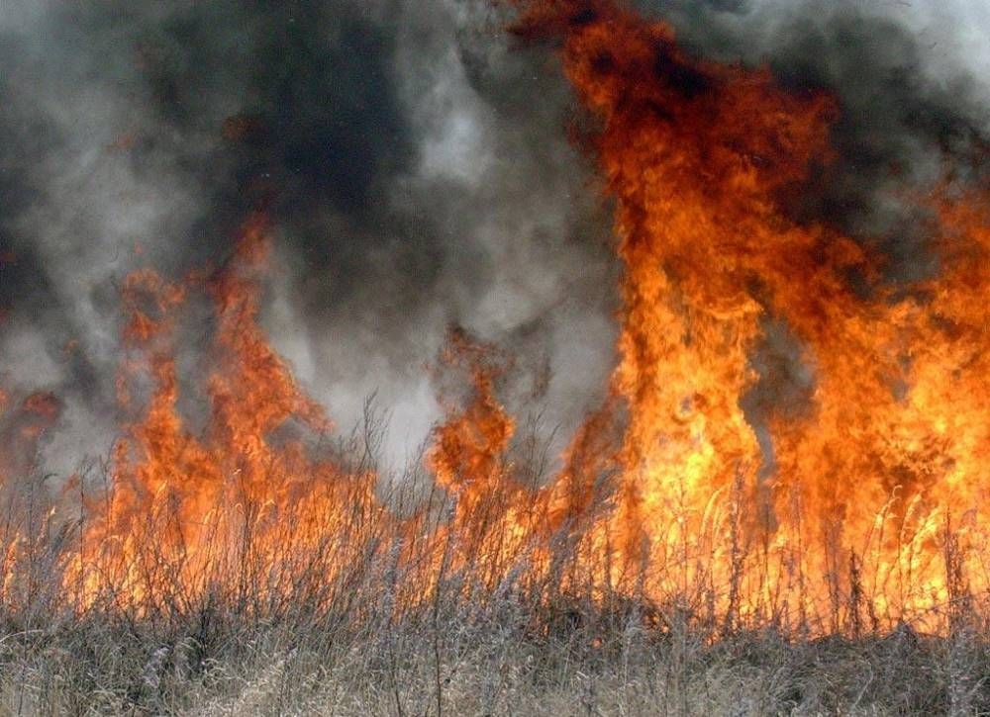
Тел. +7(495)817-60-74, email unitao.1rond@yandex.ru

О запрете выжигания сухой травы, стерни
в весенне-летний пожароопасный период

1 региональный отдел надзорной деятельности Управления по НиТАО Глаывного управления МЧС России по г. Москве информирует, что с наступлением пожароопасного периода резко возросло количество пожаров на территории Новомосковского АО г. Москвы.

Печальная статистика свидетельствует о том, что причинами лесных пожаров являются брошенные не затушенные костры, оставленные окурки и спички, а также сжигание травы гражданами.

В связи с этим, КАТЕГОРИЧЕСКИ ЗАПРЕЩАЕТСЯ:
выжигание сухой травы, разведение костров и
сжигание мусора!
Будьте предельно осторожными с огнем, выезжая на природу, строго соблюдайте правила пожарной безопасности!
ПОМНИТЕ! Пожар легче предупредить, чем тушить!

Уважаемые жители Новомосковского АО г. Москвы!
Будьте осторожны с огнем - он не прощает легкомысленного отношения к нему! Берегите лес от пожара!

Единый телефон вызова пожарных и спасателей –101, 01, 112
Единый телефон доверия ГУ МЧС России по г. Москве: +7(495) 637-22-22
mchs.qov.ru – официальный интернет сайт МЧС России

